Nuova configurazione
account email @antonianum.eu

1.- Accesso diretto dal web: https://www.outlook.com/antonianum.eu

2.- Acceso dalla pagina PUA: http://www.antonianum.eu/email.php

3. - Accesso tramite un programma di posta (ad es. “windows live Mail” ecc.)
Certamente, bisognerà mettere il tuo nome utente al posto di “informatica”.

3.1. Generica (valida anche per l’accesso da fuori sede PUA)
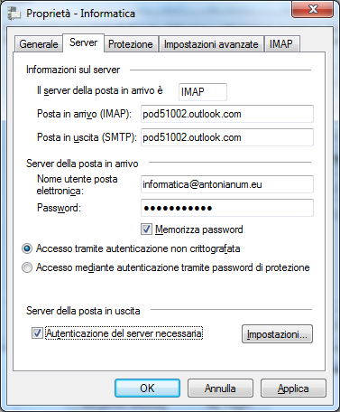

3.2. Ottimale per gli uffici dell’università e per gli utenti in sede PUA
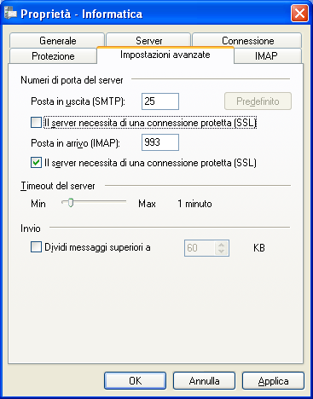
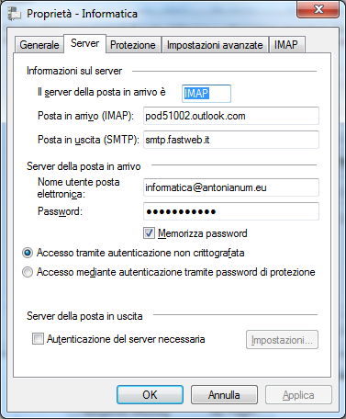

Il Direttore dell’Ufficio informatico
Martín Carbajo Núñez, ofm

